Explicacion de complementos – [Ejemplo Title]

Macros vistas en clase - [Ejemplo Subtitle]

Borquez Juan Manuel, Cazabán Martín, Escobar Matías, Miranda Francisco, Panonto Valentín  
 - Ejemplo de aplicacion de **Author**

También se puede adjuntar el email con la opción **email / URL**

[mecatronicos@gmail.com](mailto:mecatronicos@gmail.com)

En caso de agregar varios con el mismo dominio se puede optar por

(alumno1,alumno2,alumno3) @gmail.com

Texto normal – Ejemplo

**Fig. 1.** Probamos las utilidades que se encuentran en la pestaña complementos

**Fig. 1.** 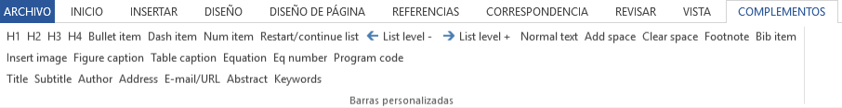

1. Titulo 1 [H1] Ejemplo de aplicacion
   1. Subtitulo 1 [H2] Ejemplo de aplicacion

### H3 texto tipo oscurita. Ejemplo de aplicación

#### H4 texto inclinado

Con **figure caption** también podemos agregar imágenes y agregar una leyenda.

**Fig. 2 - ¿Cuál es tu tipo de personalidad?**

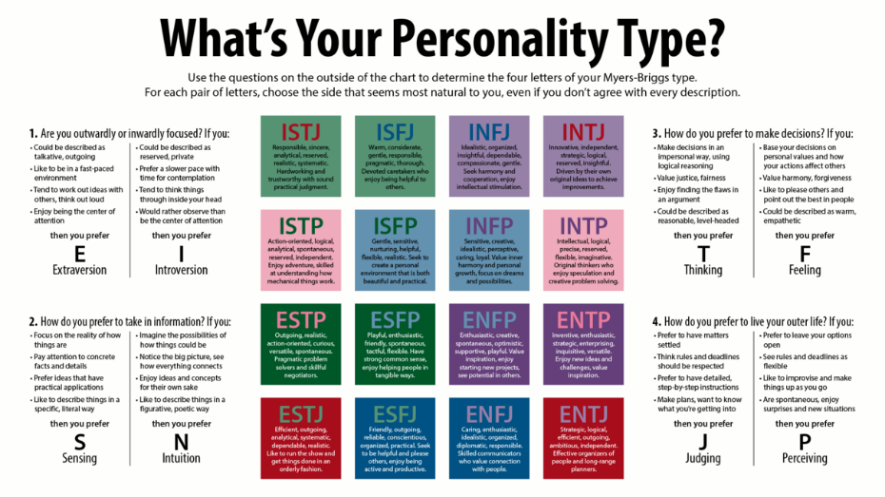

Con **tabla capitón** podemos agregar número de tabla y una leyenda

|  |  |  |  |
| --- | --- | --- | --- |
| **Tabla** | **Ejemplo** | **Table** | **Caption** |
|  |  |  |  |

**Table 1 – Ejemplo leyenda.**

También se agregaron viñetas con

* Bullet ítem – Ejemplo de aplicación
  + - Aplicamos List level + a Bullet Item
* Dash ítem – Ejemplo de aplicación

1. Num ítem – Ejemplo de aplicación

También podemos utilizar **footnote** para agregar una aclaración en pie de página [1]

Creamos texto aleatorio con [ =rand() ]

El vídeo proporciona una manera eficaz para ayudarle a demostrar el punto. Cuando haga clic en Vídeo en línea, puede pegar el código para insertar del vídeo que desea agregar. También puede escribir una palabra clave para buscar en línea el vídeo que mejor se adapte a su documento.

Para otorgar a su documento un aspecto profesional, Word proporciona encabezados, pies de página, páginas de portada y diseños de cuadro de texto que se complementan entre sí. Por ejemplo, puede agregar una portada coincidente, el encabezado y la barra lateral. Haga clic en Insertar y elija los elementos que desee de las distintas galerías.

También se pueden agregar 10 capítulos

Para esto vamos a VISTA 🡪 Esquema 🡪Mostrar documento 🡪 Insertar

**Fig. 3.** 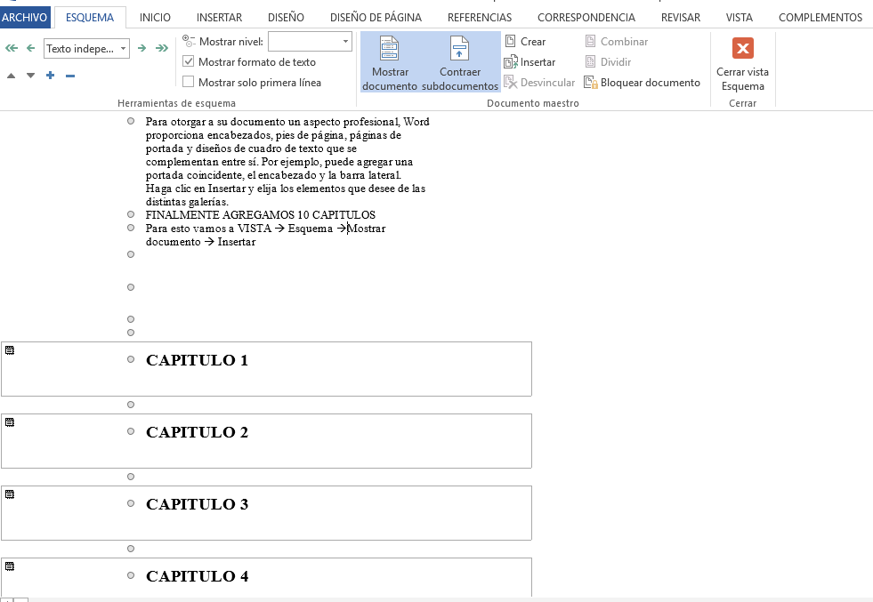

1. ACLARACION PIE DE PAGINA - EJEMPLO